第十章 6 能源和可持续发展

思考与讨论
下面这些过程中，能量的“归宿”在哪里？
流水带动水磨做功，什么能转化成了什么能？流水的机械能最终将转化为什么能？传说中，三国时代的猛张飞站在当阳桥前一声吼，“喝断了桥梁水倒流”。吼过之后静下来，他的声能最终转化为什么能？
日光灯把教室照得如同白昼，关灯后满屋漆黑。原先的光能最终将转化为什么能？
把电炉接入电路，电能表转得飞快，表明消耗着电能。这些电能最终将转化为什么能？
燃烧过程中燃料的化学能要释放出来。这些化学能最终将转化为什么能？

能量耗散和品质降低
自然界的一切变化，人类社会的所有活动，都伴随着能量的转移和转化，能量是一切物质运动的源泉，是一切生命活动的基础。
能量守恒定律明确了能量的守恒性。我们在能量转化和转移过程中利用能量，并不会使能的总量减少。那么，为什么还要节约能源呢？
问题的答案在热力学第二定律中。能量在数量上虽然守恒，但其转移和转化却具有方向性。
在取暖照明、耕田犁地、车钻磨锻、开车驾船……各种各样的活动中，机械能、电能、光能、声能、化学能、核能、生物能……最终都转化成内能，流散到周围的环境中。机械能、电能、化学能都是集中度较高因而也是有序度较高的能量，当它们变为环境的内能后，就成为夏加分散因而也是无序度更大的能量。分散在环境中的内能不管数量多么巨大，它也不过能使地球、大气稍稍变暖一点，却再也不能驱动机器做功了。这样的转化过程叫做“能量耗散”。各种形式的能量向内能的转化，是无序程度较小的状态向无序程度较大的状态的转化，是能够自动发生、全额发生的。然而，反过来的转化呢？
热机中的确进行着内能向机械能的转化，但我们由热力学第二定律知道，这种转化是有条件的，即环境中必须存在着温度差，而且内能不能全额转化为机械能。因此，从可被利用的价值来看，内能较之机械能、电能等，是一种低品质的能量。由此可知，能量耗散虽然不会使能的总量减少，却会导致能量品质的降低，它实际上将能量从高度有用的形式降级为不大可用的形式。煤、石油、天然气等能源储存着高品质的能量，在利用它们的时候，高品质的能量释放出来并最终转化为低品质的内能。
热力学的两大定律中的一条告诉我们，能量的数量是守恒的，另一条定律则告诉我们，能量在转化过程中其品质逐渐降低。
虽然能量不会减少但能源会越来越少，所以要节约能源。
煤和石油都是古生物的遗体被压在地层中，经过漫长的地质年代而形成的，所以有人把它们叫做化石能源。

能源与人类社会发展
能源是社会存在与发展永远不可或缺的必需品，是国民经济运行的物质基础。它与材料、信息构成现代社会的三大支柱。能源科技的每一次突破，都带来了生产力的巨大飞跃和社会的进步。
火的使用是人类在能源使用上的第一个里程碑，它使人类脱离了茹毛饮血的时代。18世纪末发明和逐步完善的蒸汽机，以对化石能源的大规模利用为特征，开始了人类文明的新纪元，带动了第一次产业革命和资本主义社会的成长。内燃机的发展则强有力地推动了19世纪末、20世纪初开始的机械化与电气化进程。20世纪中叶，蒸汽轮机和燃气轮机的发展为大规模发电和航空事业奠定了基础。

能源与环境
化石能源的资源有限，而且对环境有很大的破坏。石油和煤炭的燃烧增加了大气中二氧化碳的含量，由此加剧了温室效应，使得两极的冰雪融化，海平面上升，全球气候异常…
因为燃烧燃料，目前全世界每年要向大气排放213亿吨二氧化碳。这使得大气中二氧化碳的浓度在1800年以后的200年中大约增加了25%。
煤炭和石油中常常含有硫，燃烧时形成的二氯化硫等物质使雨水的酸度升高，形成“酸雨”，腐蚀建筑物，酸化土壤。
内燃机工作时的高温使空气中和燃料中的多种物质发生化学反应，产生氮氧化物和碳氢化合物。这些化合物在大气中受到紫外线的照射，产生二次污染物质——光化学烟雾。这些物质有毒，能引起人的多种疾病。燃烧时产生的浮尘也是重要的污染物。
地球不仅受到了温室效应的困扰，而且还面临着一个新问题——全球变暗。
可持续发展的核心是追求发展与资源、环境的平衡：既满足当代人的需求，又不损害子孙后代的需求。其中，最重要的两个方面就是资源和环境保护，而这都与能源的开发利用有关。

开发新能源
太阳能是一种具有良好开发前景的新能源。太阳辐射到地球的能量是巨大的，每年可以达到10²⁴ J。相对于人类的历史来说，太阳能是取之不尽、用之不竭的。同时，太阳能是一种清洁能源，太阳能的利用对环境的影响很小。
利用太阳能最有前途的领域是通过太阳电池将太阳能直接转换成电能。我国青海省已经推广了数万套太阳能发电系统，建成了多个村庄电站。西藏自治区的安多太阳电站，总装机容量100 kW。我国计划在2020年以前建成5座兆瓦级的“阳光站”。
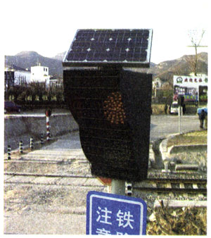
图10.6-1 用来为无人值守的信号灯提供能源的太阳电池
另一类新能源是生物质能。生物质能指绿色植物通过光合作用储存在生物体内的太阳能，储存形式是生物分子的化学能。庄稼秸秆发酵后产生的沼气可以用做生活燃料，这是利用生物质能的一种方式。
风力可以用来发电。为了增加风力发电的功率，通常都把很多风车建在一起，成为“风车田”。我国的新疆、内蒙古等地，风力资源丰富；已经在大规模利用风力发电。
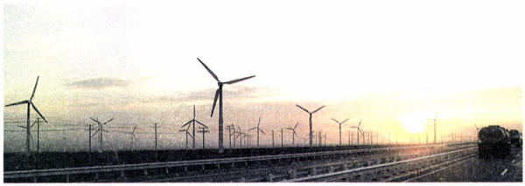
图10.6-2 新疆达坂城风力发电厂的风车田
水电站是利用水能的重要形式。水是可再生的，水电对环境的影响小，发电成本低。我国的三峡水利枢纽工程，于2010年左右完全建成后，每年能提供8.47×10¹¹ kW·h的电能。
还有一种重要的新能源一核能，它是蕴藏在原子核内部的能量，我们将在《选修3-5》中做些较为深入的讨论。

STS
汽车和能源
在发达国家，能源总量的40%左右消耗在交通运输业上，而各种汽车消耗的能量又占全部交通工具能耗总量的73%。在我国，2005年汽车保有量超过3 300万辆，汽车能源消耗、尾气污染大辐度增加。
一辆汽车以80 km/h的速度行驶时，每10 km耗油约1 L；根据汽油的燃烧值进行简单的计算可以得知，这时消耗的功率约为70 kW。这70 kW意味着什么？它可以点亮100 W灯泡700个。它相当于70户小康之家日常的用电功率。
图10.6-3是一辆小汽车行驶时的功率分配比例图。
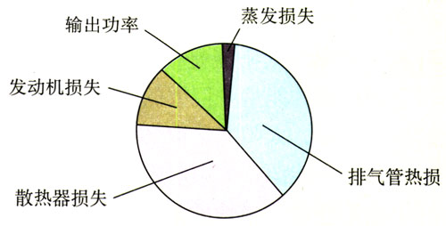
图10.6-3 汽车行驶时的功率分配比例图
由图中看出，平均说来，在70 kW中，1 kW由于汽油的蒸发而消失。当然不是真正的消失，这1 kW的碳氢化合物只是分散到大气中，其化学能无法利用，而且还成了化学污染源。剩下的69 kW进入发动机，大约有17 kW用于做功，而其余的52 kW包括了排气管排出的废热和散热器的热量散失，两者约各占一半。这是最大的一笔能量损耗。废气的主要成分是CO₂和H₂O。尽管这两种物质对人类没有毒性，但是CO₂却是导致全球气侯变暖的罪魁祸首。废气中还有CO、NO、NO₂以及未燃烧的碳氢化合物，这些则是有毒的物质。
用于做功的17 kW也有不少损耗。约5 kW用于发动机的水箱循环和空调，约3 kW消耗于传动装置，最后只有9 kW到达驱动轮。
这9 kW的功率推动汽车向前进，其中约一半用于克服空气阻力。空气阻力随着车速的提高而增加，在车速较高时会超过阻力的一半。另外一半用于克服滚动摩擦，这种阻力在低速时是阻力的主要因素。整辆汽车的总效率约为13%。
据预测，2020年中国将拥有约1.3亿辆汽车，年需燃油2.6亿吨，汽车能耗占国民经济总能耗的57%。有入主张大力发展汽车工业，认为汽车进入家庭是社会发展的必由之路，也是国民经济发展的重要推功力；也有人忧心忡忡，认为汽车进入家庭不适合中国国情。你的看法呢？

问题与练习
1．阅读下列短文：
二氧化碳对较长波长的电磁辐射（如红外线）有较强的吸收作用，而对较短波长的电磁辐射（如可见光）的吸收作用较弱。阳光中多种波长的电磁辐射透过大气照到地球表面，使地面升温，而地面的热辐射是较长波长的电磁辐射，它不容易透过大气中的二氧化碳，于是大气温度上升。大气中的二氧化碳像暖房的玻璃一样，只准太阳的热辐射进来，却不让地面的热辐射出去，这种效应叫“温室效应”。二氧化碳是一种重要的“温室气体”。温室效应使得大气的温度不致太低，昼夜温差不致太大，各种生物能够繁衍生息。然而，近年来由于人类的活动，大气中的二氧化碳增加，温室效应加剧，这是全球变暖的重要原因。
试根据上述观点及从各种媒体得到的其他信息，判断下列说法是否正确。
A．在地球形成的早期，火山活动频繁，排出大量的二氧化碳，当时地球的气温很高。
B．在漫长的地质年代中，地壳的岩石与大气中的二氧化碳发生化学反应，二氧化碳减少，地球上出现了生命。
C．由于现代工业大量燃烧煤炭、石油等燃料，氧和碳在结合成二氧化碳的过程中放出大量的热，导致地球温度升高，气候变暖。
D．1998午5月29日，中国政府签署了削减二氧化碳排放量的《〈联合国气候变化框架公约〉京都议定书》，为控制全球气候变暖做出了贡献。
2．某地强风速为14 m/s，空气密度为ρ=1.3 kg/m³。若通过截面积为400m²的风能全部用于使风力发电机转动，且风能的20%转化为电能，通过这个截面的风的发电功率是多大？
3．太阳热水器是利用太阳能来为水加热的设备，在我国城乡许多屋顶上都可以看到。太阳单位时间直射到地面单位面积的能量为E₀=7×10³J/(m²·s)。某热水器的聚热面积S=2 m²，若每天相当于太阳直射的时间为t=4 h，太阳能的20%转化为水的内能，计算这个热水器最多能使m=500 kg的水温度升高多少。
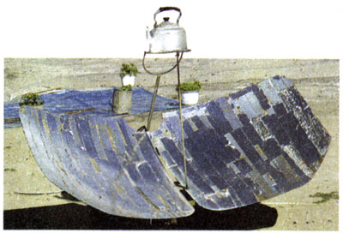
图10.6-4 太阳热水器

新闻报道中，太阳电池常称做“光伏电池”。

